Fecha: 03 de marzo de 2014

Boletín de prensa Nº 972

PUESTO DE VOTACIÓN DEL COLEGIO JAVERIANO SE TRASLADA A LA GOBERNACIÓN

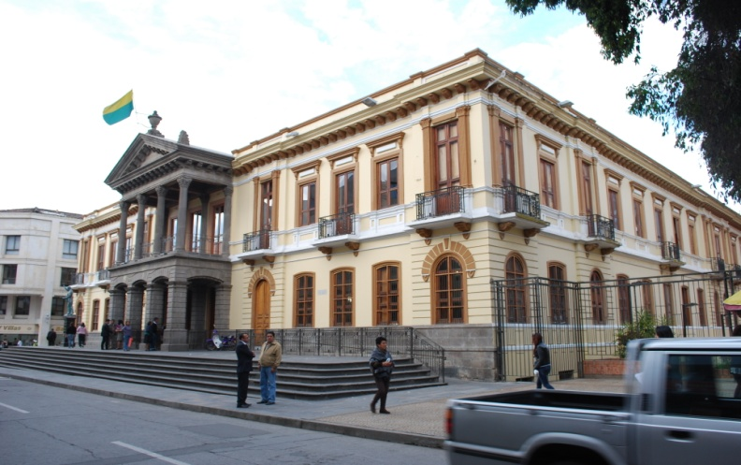

La Alcaldía de Pasto y la Registraduría Nacional del Estado Civil recuerdan a los ciudadanos que tienen inscrita su cédula en el punto de votación del Colegio San Francisco Javier, que las 32 mesas de votación de la zona electoral 01 puesto 3, se reubicarán al edificio de la Gobernación de Nariño de la calle 19 Nº 23-78 para elección de Congreso de la República y Parlamento Andino a realizarse este domingo 9 de marzo de 2014.

La designación fue ordenada por los registradores especiales del Estado Civil de Pasto, Virgina Balcazar Ortiz; José Tubal Campos Vargas y el Alcalde de Pasto Harold Guerrero López a través de la Resolución Nº 002 del 18 de febrero de 2014, que resuelve en su Artículo Primero: reubicar el funcionamiento de las 32 mesas de votación ubicadas en la zona electoral 01, puesto 3 Colegio San Francisco Javier situado en la calle 20 Nº 24-64.

Artículo Segundo: Como consecuencia de la anterior determinación, ubicar el funcionamiento de las 32 mesas de votación ubicadas en la zona electoral 01, puesto 3, en el edificio de la Gobernación de Nariño ubicado en la calle 19 Nº 23-78.

Esta decisión se debe a la remodelación de la institución educativa que contempla su culminación para finales de junio y donde actualmente el contratista adelanta trabajos para minimizar retrasos lo que genera factores de riesgos e imposibilita el acceso al claustro. Para mayor información se adjunta PDF y podrá ser consultada a través de la página www.pasto.gov.co

COMERCIANTES RECORREN AVANCES DEL PROYECTO DE LA CALLE 20

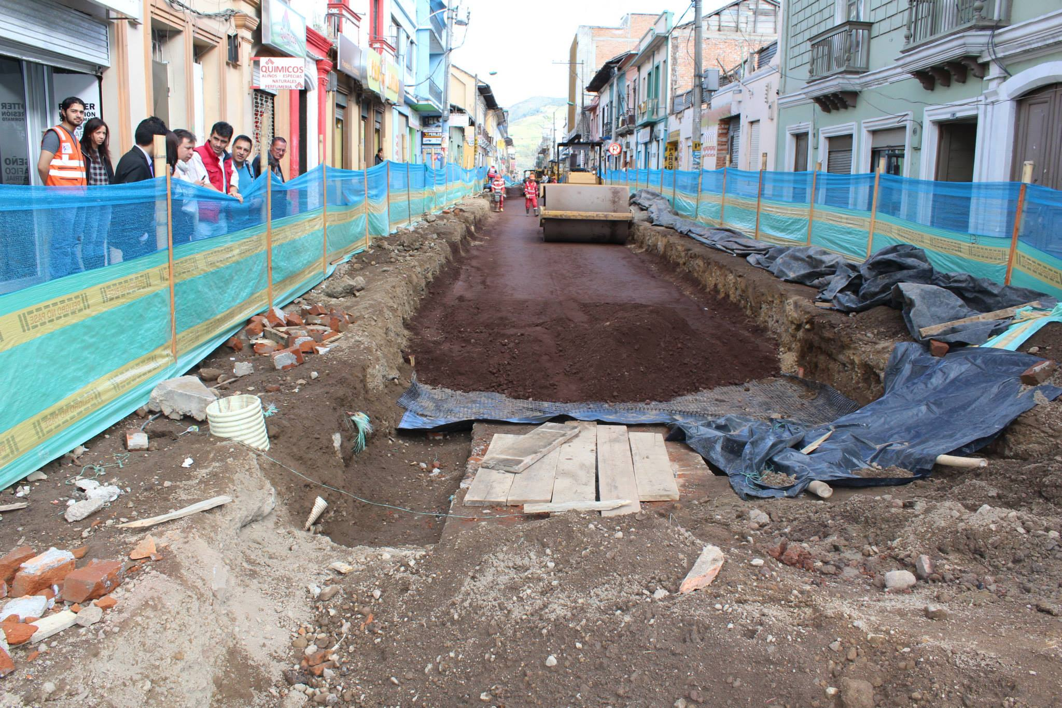

En una convocatoria hecha por Fenalco Regional Nariño, un grupo de comerciantes de la calle 20 recorrió junto con funcionarios de Avante, las obras de pavimentación y urbanismo de esta vía y conocieron de primera mano las dificultades y los avances de este proyecto que se desarrolla entre las carreras 19 y 30.

El Director de Infraestructura de Avante SETP, ingeniero William Rodríguez Granja, informó que los trabajos se han ejecutado en más de un 50%. “Estamos trabajando en varios frentes: Entre carreras 22 y 27 con la instalación de sub-base y base, excavación entre carreras 21 y 22 y construcción de andenes desde la carrera 28 a la 30”. Por otra parte explicó que en este proyecto se han presentado imprevistos como el hallazgo de un nacimiento de agua en el sector de la Panadería.

Darío Villareal, propietario de un negocio de la zona manifestó que “todo lo que sea para mejorar las condiciones de los habitantes, los comerciantes y los transeúntes del sector va a traer un beneficio porque no es lo mismo tener una calle en mal estado, que contar con una vía nueva que es un bien para toda la ciudad”. El comerciante pidió celeridad en las obras.

La Administración Municipal pide nuevamente a la comunidad de la zona comprensión por las incomodidades que conllevan estas obras necesarias para la implementación del Sistema Estratégico de Transporte Público de Pasajeros y agradece el compromiso de la ciudadanía con el proceso de transformación que vive la ciudad.

Contacto: Gerente AVANTE SETP Jorge Hernando Cote Ante. Celular: 3148325653

DGRD HACE LLAMADO A LOS CIUDADANOS ANTE TEMPORADA DE LLUVIAS

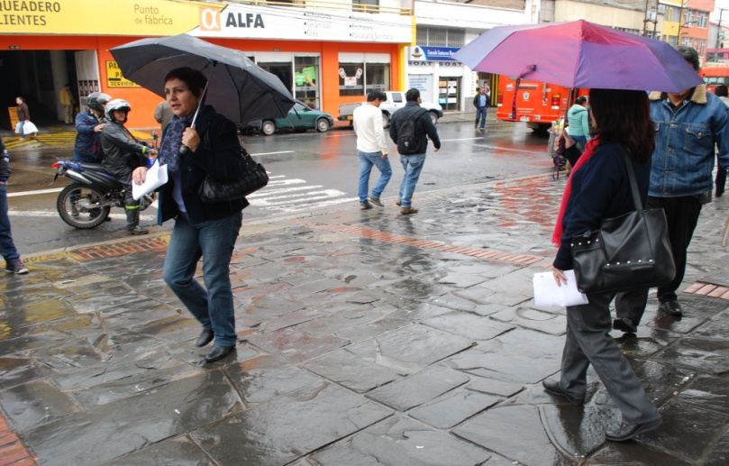

Ante la ocurrencia de lluvias en los últimos días en el municipio de Pasto, la Dirección de Gestión del Riesgo de Desastres DGRD, reitera el llamado a los ciudadanos para que adopten las medidas necesarias con el fin de evitar emergencias, así lo indicó el director de la dependencia, Darío Gómez Cabrera.

El funcionario explicó que es necesario mantener limpios los desagües en las viviendas y revisar las cubiertas de los techos, así mismo, quienes viven cerca de cauces de ríos o quebradas informar oportunamente a las autoridades sobre el incremento en los niveles de éstos. La dirección mantiene atenta las 24 horas del día ante cualquier situación de emergencia que pueda registrarse tanto en la zona urbana como rural a través de la línea 119 o 113.

Contacto: Director para la Gestión del Riesgo de Desastres, Darío Gómez Cabrera. Celular: 3155809849

COMISIÓN DE CARRETEROS CREARÁ ACTA DE CONVIVENCIA Y MEJOR MOVILIDAD EN POTRERILLO

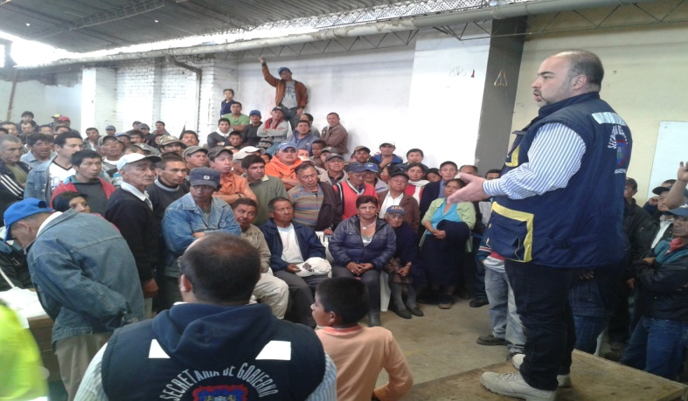

Once representantes de las más de 300 personas que trabajan con carretas de tracción humana y que laboran dentro y fuera de la plaza de mercado El Potrerillo, conforman la comisión que junto a funcionarios de la Secretaría de Gobierno de la Alcaldía de Pasto, crearán un manual de convivencia que permita mejorar la movilidad en esta central de abastos.

Así quedó acordado con el titular de ese despacho Gustavo Núñez Guerrero, tras reunión que se cumplió en la plaza de mercado en donde todos sin excepción alguna se comprometieron a respetar los pactos que se logre con esta comisión y que deberán ser divulgados en un corto plazo.

“Hasta cuando haya un acta concertada y firmada para buscar alternativas que permitan mejorar y no disminuir la calidad de vida de las personas que laboran con sus carretas dentro y fuera de la plaza de mercado El Potrerillo, no tomaremos medidas especiales”, precisó Núñez Guerrero, quien resaltó el apoyo decidido de los carretilleros.

Contacto: Secretario de Gobierno, Gustavo Núñez Guerrero. Celular: 3206886274

AVANZAN OBRAS DE ADOQUÍN EN VEREDA EL PUERTO

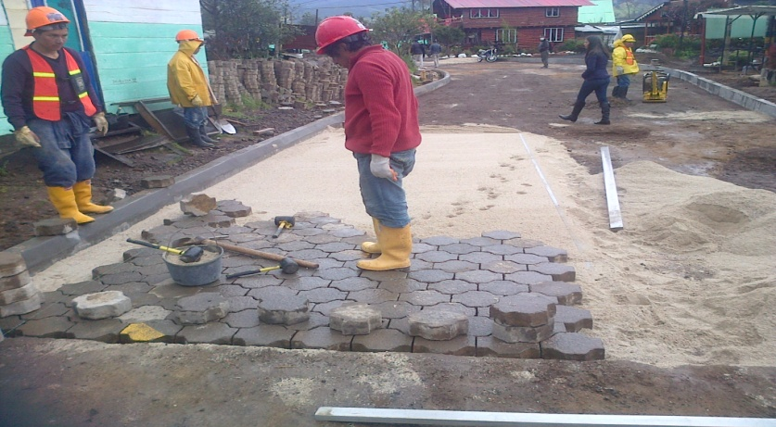

En un 60 por ciento avanzan las obras de adoquín de la vereda El Puerto, corregimiento El Encano. El proyecto que se encuentra en la primera fase, tiene un valor de $1.773 millones de pesos y se entregará los primeros días de abril, informó el subsecretario de Infraestructura Rural de la Alcaldía de Pasto, Wilson Armando Realpe Benavides.

El funcionario recalcó que mientras se realizan las obras, habitantes y turistas no podrán estacionar sus vehículos sobre la vía para evitar daños en la infraestructura y permitir la ejecución normal de las actividades. “El proceso ha logrado generar fuentes de trabajo en mano de obra no calificada para la comunidad de la zona”. El proyecto se concretó luego de la gestión del alcalde, Harold Guerrero López, ante el Instituto Nacional de Vías, Invias.

Contacto: Subsecretario de Infraestructura Rural, Wilson Realpe Benavides. Celular: 3104173950

SECRETARIO DE TRÁNSITO CONOCE EXPERIENCIA EN MOVILIDAD DE MEDELLÍN

Una visita a la empresa Metro de Medellín por parte del Secretario de Tránsito y Transporte Municipal Guillermo Villota Gómez permitió conocer importante información del proceso que la capital de Antioquia ha puesto en marcha y lleva con la implementación del Sistema Integrado de Transporte Público, lo que le ha permitido ubicarse entre las mejores ciudades de Latinoamérica en cuanto al tema de movilidad y tránsito.

“Siempre es bueno conocer de quienes saben sobre el tema de movilidad y por eso la experiencia de Medellín, sería un gran aporte para mejorar el problema de tránsito que afronta la capital de Nariño debido al crecimiento vehicular e intervenciones de mejoramiento vial que se ejecutan en el momento por parte de la administración local”, manifestó el funcionario, quien visitó además la empresa Terminales de Medellín, la cual viene administrando y operando un proyecto importante sobre las zonas de estacionamiento regulado que brinda seguridad vial, mejor movilidad y orden.

Contacto: Secretario de Tránsito y Transporte, Guillermo Villota Gómez. Celular: 3175010861

EFECTÚAN JORNADA DE LIMPIEZA EN PLAZOLETA LA MERCED

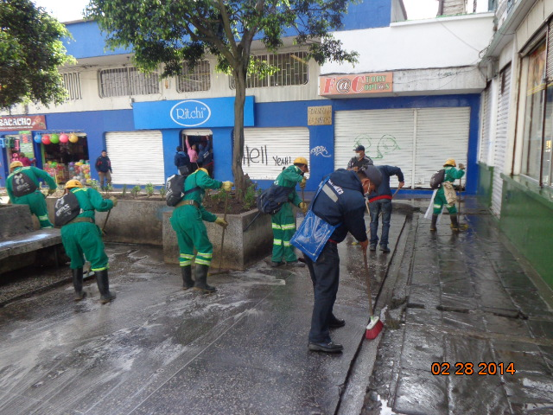

Vigías de la Dirección de Espacio Público, operarios de EMAS y Empopasto; participaron de la actividad ‘Enjabonando a Pasto’ en la plazoleta La Merced. El director de Espacio Público, Álvaro Ramos Pantoja, manifestó que la iniciativa busca mejorar el aspecto de las zonas comunes y brindar a los transeúntes y residentes, comodidad en su desplazamiento por el sector.

El director informó que las jornadas de limpieza se realizarán en distintos sectores como plaza del Carnaval, parque de Santiago, plazoleta de San Felipe, mercado El Potrerillo, entre otros. Así mismo, invitó a los vecinos del lugar, contribuir con la limpieza de la zona y denunciar a las personas que arrojan basuras. Los residentes cercanos a parques y zonas comunes pueden solicitar el servicio a la Dirección de Espacio Público al teléfono: 7297022

Contacto: Director de Espacio Público, Álvaro Ramos Pantoja. Celular: 3155817981

CONTINÚAN INSCRIPCIONES PARA ESCUELA DE LIDERAZGO JUVENIL

La directora administrativa de Juventud Adriana Franco Moncayo, invitó a la población adolescente y joven de la zona urbana y rural entre los 14 y 28 años de edad residentes en Pasto a inscribirse a la Escuela de Liderazgo Juvenil compuesta por nueve temas, la cual se llevará a cabo los días sábados y domingos. El proceso se realiza en articulación con la Gobernación de Nariño y la Contraloría Municipal.

Los interesados deben entregar la fotocopia de su tarjeta de identidad o cédula de ciudadanía por medio físico en la Dirección Administrativa de Juventud (carrera 21b # 19 – 37 edificio Jácome 5 piso) o por correo electrónico juventud@pasto.gov.co en formato PDF hasta que se completen los cupos.

Contacto: Dirección Administrativa de Juventud, Adriana Franco Moncayo. Teléfono: 7205382

Pasto Transformación Productiva

María Paula Chavarriaga Rosero

Jefe Oficina de Comunicación Social
Alcaldía de Pasto

